Sadna solata
Sestavine:
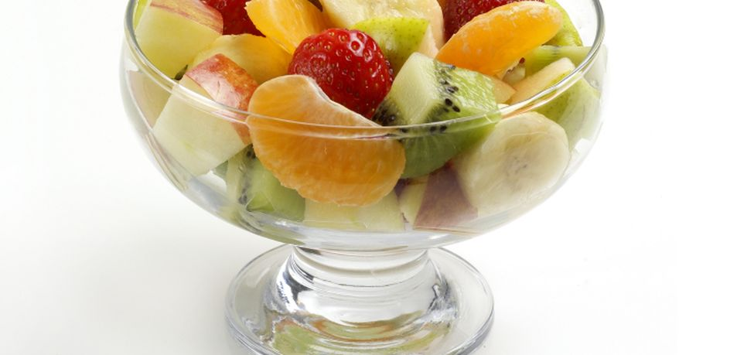
300 g jagod
2 kivija
1 banana
2 mandarini
1 jabolko
1 limona
Žlička medu ali sladkorja

Postopek priprave:
Vse sadje najprej dobro operi. Nato ga nareži na koščke in daj v posodo. Iztisni sok ene limone in ga prelij čez sadje ter dodaj še žličko medu ali sladkorja in vse dobro premešaj.
Sadna solata je pripravljena. Postezi jo v kozarce ali skodelice.

